Тема коучинг-занятия: | «Исследование урока - необходимый подход в повышении профессионального мастерства»
Дата проведения:  28.08.2017г. | Тусенова Раушан Куантаевна – учитель русского языка и литературы Карабалыкской СШ №3
Цель: | рассмотреть особенности педагогических подходов исследования урока в целях совершенствования знаний в области учительской практики
Результат обучения: | Сформируют позитивное отношение к рефлексии своей педагогической деятельности, инструментом которой является «исследование в действии» и Lesson Study.  Пересмотрят свои педагогические методы работы так, чтобы активно включаться в практику преподавания и обучения с целью осуществления изменений, сопровождающихся систематическим сбором доказательств влияния данных изменений.  Смогут осознать значение данных подходов для усовершенствования практики преподавания.  Сделают выводы о необходимости организации и применения данных подходов в практике преподавания
Основные (ключевые) идеи: | Исследование урока как эффективное средство для усовершенствования процесса преподавания, так и для развития педагогического потенциала группы учителей, и, в конечном результате, повышения качества обучения
Виды заданий | Действия коуча | Действия участников | Время
Реализации Тренинг-разминка  Презентация  Слайд №1 | Коуч приветствует участников занятия и читает следующее:  В жизни можно по-разному жить.  Можно в беде, а можно в радости.  Вовремя есть, вовремя пить  Вовремя делать гадости.  А можно так:  На рассвете встать  И, помышляя о чуде,  Рукой обожженной солнце достать  И подарить его людям. | Члены коучинг занятия встают в круг и дарят друг другу улыбку и комплимент, говоря друг другу хорошие слова, например: «Здравствуйте, я рад Вас видеть! Вы сегодня так классно выглядите!» | 2 мин.
Формирование групп: | Коуч предлагает участникам коучинг занятия по цепочке произнести фразу: «Я – учитель», с разными интонациями — с радостью, задумчиво, с удовольствием, с гордостью. (интонация задается при помощи карточки с названием чувств.) | участники делятся на группы по интонации: с радостью, задумчиво, с удовольствием, с гордостью | 3 мин.
Задание 1.  Приложение 1.  Презентация  Слайд№2 | Общие вопросы для всех групп  А) Рефлексия одного из уроков школьного дня.  - Прошу вас ответить на вопросы:  Цели и задачи урока достигнуты большей частью учеников, потому что ___________________________________________________  Наиболее успешными были__________, так как _________.  Не вышли на результат_________, так как______________.  Удачными были формы организации деятельности_______.  Самыми действенными приемами были_______________.  Изменить в следующем уроке надо___________________.  Б) «Мозговой штурм»:  -Какое действие нами было произведено сейчас?  В)Выход на тему  - Каждый учитель, практически ежедневно, встречается с различными проблемами, которые вынужден решать и преодолевать самостоятельно. В результате меняется практика учителя и он выбирает наиболее действенные приемы, методы, формы проведения занятий и становится успешным учителем. Но этот процесс исследования собственной практики не является достоянием других педагогов. Каждый проходит этот путь в одиночку. Мировой опыт предлагает сделать исследование урока практикой каждой школы и делать результаты достоянием всех. Сегодня мы с вами постараемся рассмотреть два вида исследований урока: ЛС и ИвД. | Отвечают на поставленные вопросы  Желающие участники высказывают свою точку зрения  Анализ урока | 3 мин
Задание 2.  Приложение 2. | Группам распределяются источники информации о видах исследования, ознакомившись, составляют постеры. Также группы могут использовать дополнительные источники информации.  - Предлагаем работу на обсуждение. Необходимо выделить основные аспекты исследований и сделать выводы об эффективности этих исследований.  1 группа – Исследование LS  2 группа – Исследование в действии  3 группа (эксперты) – сравнить подходы и обозначить отличия и сходства этих подходов  Защита постеров | Участники 1 и 2 групп составив постер, защищают его  - 3 группа – после выступления 1 и 2 групп представляют всем свои выводы | 10 мин.  2 мин.
Тренинг  Презентация  Слайд № 3 | 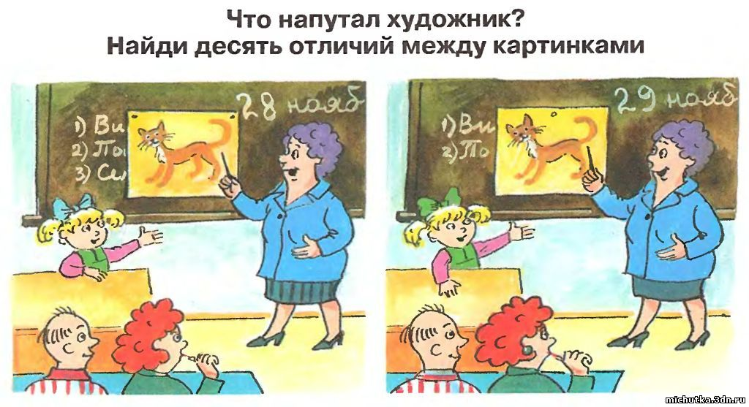  - Какое основное действие необходимо было вам при выполнении этого задания? (наблюдение)  - С какой целью было дано это задание в контексте сегодняшней темы? |  | 1 мин
Задание 3:  Ранжирование  Приложение 3. | Задание для всех групп  Необходимо распределить в зависимости от степени важности фокус наблюдения при исследовании урока  - Проведите ранжирование данных формулировок и аргументируйте их. Какова бы ни была цель посещения урока, что является наиболее важным?  Методы и приемы, используемые на уроке  Средства, применяемые на уроке  Учитель  Ученик  Внешний вид  Этика поведения  Санитарно-технические условия | Участники групп после обсуждения делятся своими мыслями по желанию | 5 мин.
Задания 4: | - Для эффективного проведения исследования, нам нужно следовать определенному алгоритму. Следующее задание на составление алгоритма исследования урока.  1 группа – составить алгоритм проведения ЛС в вашей школе  2 группа – составить алгоритм проведения ИвД в вашей школе  3 группа – вывести общие этапы двух исследований  Этапы исследования:  1.ОПРЕДЕЛЕНИЕ ОБЛАСТИ ПРОБЛЕМЫ  2.ПОСТАНОВКА ПРОБЛЕМЫ  3.СБОР ДАННЫХ   Информация из классных журналов. Анкетирование.   Изучение личных дел.  Исследование различных ситуаций.   Протоколы встреч, совещаний.  Образцы работ учащихся.   Опрос.  Аудиозаписи.   Видеозапись.  Фотографии.   Отчетная информация по успеваемости, посещаемости учеников.  Конспекты   Самооценивание.  Материалы работы фокус-группы   Интервьюирование.  Наблюдение.   Проекты, выступления.  Проверочные листы.   Портфолио.  Ситуативные записи  4.ОЦЕНИВАНИЕ РЕЗУЛЬТАТОВ   Наблюдается ли в действительности улучшение и подтверждают ли этот факт полученные данные?   Если нет улучшений, то, какие необходимо внести изменения в действия для получения лучших результатов? | Какие ещё характеристики вы бы добавили?  Коуч просит участников дополнить список характеристик исследуемых учеников. | 5 мин.
Видеоролик 4:25 | - Задание на размышление. На какие размышления натолкнул вас этот видеоматериал в контексте сегодняшней темы. | Просмотр видефильма и обсуждение | 5 мин
Итоговая рефлексия:  Презентация  Слайд №4 | 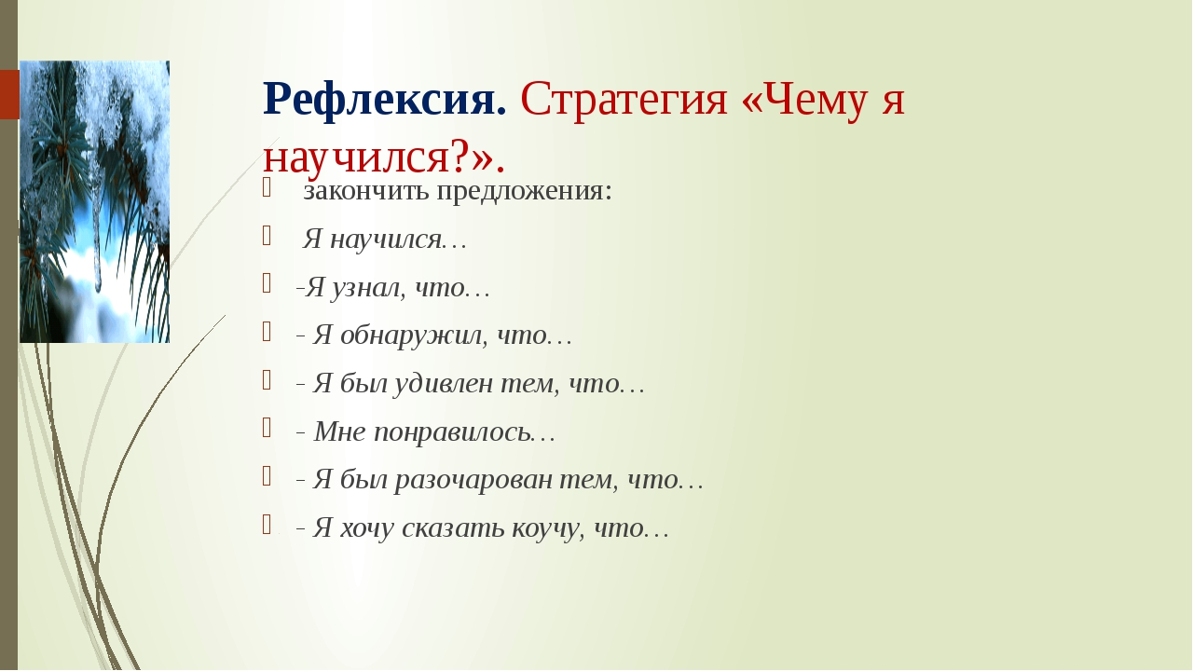 | Участники заканчивают предложения | 3 мин.

Приложение 1.
Задание. Рефлексия одного из уроков школьного дня.

Цели и задачи урока достигнуты большей частью учеников, потому что __________________________________________________________________________________________.

Наиболее успешными были_______________________________, так как __________________________________________________________________________________________.

Не вышли на результат___________________________________, так как __________________________________________________________________________________________.

Удачными были формы организации деятельности __________________________________________________________________________________________.

Самыми действенными приемами были __________________________________________________________________________________________.

Изменить в следующем уроке надо __________________________________________________________________________________________.
Приложение 2.
Задание: необходимо выделить основные аспекты и сделать выводы об эффективности данного исследования
Исследование в действии
Педагогическое исследование в действии на базе школы является процессом, посредством которого специалисты-практики обдумывают и отвечают на школьные проблемы. Эта форма исследования не столько «в» и «про» образование, сколько «для» него. Учителя часто озадачены проблемами, возникающими на занятиях и активно пытаются решить их. В тот момент, когда учитель включается в практику, чтобы осуществить изменения в ней, при этом систематически собирает доказательства влияния данных изменений, он погружается в исследование в действии.
Однако во всех случаях присутствует единое намерение, суть которого заключается в том, чтобы изменить практику в ответ на проблему, обозначенную исследователем-практиком. Еще одной важной особенностью исследования в действии является то, что оно всегда осуществляется членом или при участии своих членов в организации или сообществе, а не командой исследователей извне, обычно изучающей преподавателей или учеников в действии.
Исследование в действии для преподавателей является действенным способом продолжения роста и обучения, при использовании практического опыта. Исследование в действии начинается буквально там, где в настоящий момент находится преподаватель и совершенствует его на столько, на сколько он этого желает.
Таким образом, исследование в действии:
• процесс выполнения действий с целью совершенствования преподавания и обучения совместно с систематическим исследованием практических действий и их последствий;
• в значительной степени разрабатывается и проводится специалистами-практиками, анализирующими данные по итогам своей работы с целью ее совершенствования;
• вид прикладного исследования, в процессе которого исследователь активно задействован в деле, ради которого проводится данное исследование;
• рассматривается в контексте богатых традиций качественного исследования, сформировавшегося в области антропологии, социологии и этнографии и др.
КАК ПРОВОДИТЬ ИССЛЕДОВАНИЕ В ДЕЙСТВИИ?
Первым шагом проведения исследования в действии является сознательное принятие обязательств по его выполнению. Необходимо определить достаточный объем времени для обдумывания применяемой в классе практики. Согласно подходу Кембриджского университета в центре трактовки понятия профессионализма находится способность к исследованию, т.е. - способность к постановке вопросов в ситуациях, воспринимающихся другими как само собой разумеющееся, например: «Что дает результат в Вашем классе, в Вашей методике преподавания?», «Кто учится?», «Кто исключается из процесса?», «Как учебный план способствует обучению?», «Когда Вы осознаете, что не управляете ситуацией?» и мн.др.
Задавать вопросы подобного рода не совсем комфортно. Ответы на них могут создать
еще больший дискомфорт. Но до тех пор, пока учителя не решат сложные вопросы, улучшить ситуацию в классах будет невозможно. Одним словом, исследование в действии -
способ, позволяющий учителю познать себя в этой роли, воспринять самого себя как
критического мыслителя, сопровождающего учеников в мире познания и развития.
В самом начале процесса, в соответствии с подходом Кембриджского университета, от учителей требуется серьезное отношение к процессу, в ходе которого они иногда будут испытывать дискомфорт. Кроме того мы обращаемся к учителям с просьбой каждый день уделять по 10 минут своего времени для описания своих уроков на бумаге. Данная работа требует дисциплины и работоспособности, но мы считаем, что данный процесс развивает новый навык.
Цель ИД- выяснение причин, негативно влияющих на эффективность практики, и поиск путей их устранения.
Реализация процесса- практика, основанная на обдумывании и рассуждении.
Сущность- Учитель участвует в исследовании в действии, а так же использует результаты внешнего экспертного оценивания, применяя различные формы сотрудничества с коллегами

Приложение 2.
Задание: необходимо выделить основные аспекты и сделать выводы об эффективности данного исследования
Lesson Study
Lesson Study -коллаборативный подход к обучению учителей и развитию практики.
Аналогично исследованию в действии, предполагает ряд циклов. Центральное место в Lesson Study имеет процесс «исследование урока» или «изучение урока», в котором сотрудничающие учителя изучают процесс обучения учеников для выяснения, каким образом они могли бы развивать определенный подход для повышения качества обучения. Ключевыми характеристиками Lesson Study являются креативность и научная точность. Креативность инициируется учителями, работающими совместно, с целью разработки новых подходов преподавания, а научная точность предполагает сбор данных об обучении ученика, который будет подтверждать эффективность новых подходов.
Группы обычно состоят как минимум из трех учителей, что является фактором, благоприятно влияющим на опыт и знания друг друга. Не смотря на то, что только один учитель будет преподавать урок, группа берет на себя ответственность за него и любое оценивание преподавания и занятия в целом относится к работе всей группы, а не отдельного учителя.

Процесс
Подход Lesson Study первоначальным этапом предполагает совместное детальное его планирование. Затем исследовательский урок проводит один из членов группы, а остальные члены - наблюдают. Все результаты, касающиеся процесса обучения учеников, систематизируются и анализируются всеми членами группы сразу после завершения исследовательского урока и, затем, работа совместно перепланируется с учетом результатов, полученных в процессе обучения, чтобы обеспечить Lesson Study большую эффективность.
Имеется ряд шагов в процессе Lesson Study, которые становились и утверждались с течением времени:
1. Группа Lesson Study согласует систему правил, которые обеспечивают результативность ее работы, в процессе которой все члены относятся друг к другу с уважением.
2. Группа согласует ключевую идею исследования, которая, как правило, оформлена в виде вопроса и определяет, чему учить и кого, например, «Как мы можем научить X более эффективно использовать возможности Y для того, чтобы улучшить их обучение».
3. Члены группы исследуют литературу, чтобы найти ответ, касающийся их ключевой идеи исследования и обобщают их результаты, чтобы использовать их в планировании.
4. Группа решает, какой класс и какие три «исследуемые ученика» будут в центре исследовательского урока и будут представлять группы класса с высоким, средним и низким уровнем успеваемости.
5. Группа планирует исследовательский урок, акцентируя особое внимание на предстоящем его усвоении «исследуемыми учениками»
6. Один учитель ведет исследовательский урок, в то время как другие – наблюдают и делают заметки с обращением особого внимания на трех «исследуемых учениках (А,В,С)»
7. Учителя интервьюируют нескольких учеников для выяснения их мнения об исследовательском уроке.
8. Группа обсуждает исследовательский урок сразу после его окончания. Обсуждение следует установленной структуре:
• наблюдения за обучением «исследуемых учеников» в сопоставлении с предварительными прогнозами, сделанными в процессе планирования, и установление причин произошедших различий;
• обучение класса в целом;
• ход исследовательского урока и процесс преподавания;
• постановка цели последующего исследовательского урока в соответствии и на основе установленного и изученного;
• совместное планирование группой следующего Lesson Study.
После цикла Lesson Study (как правило, три или больше) группа согласует изменения в подходах обучения и учебных программах, которые будут предприняты и популяризированы.

Приложение 3.
Задание: необходимо распределить в зависимости от степени важности фокус наблюдения при исследовании урока
Методы и приемы, используемые на уроке

Средства, применяемые на уроке

Учитель

Ученик

Внешний вид

Этика поведения

Санитарно-технические условия

